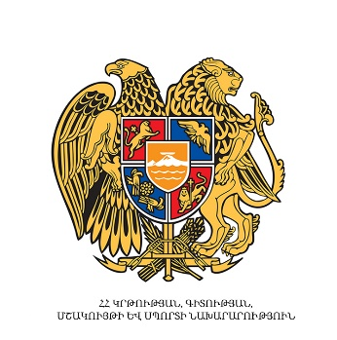
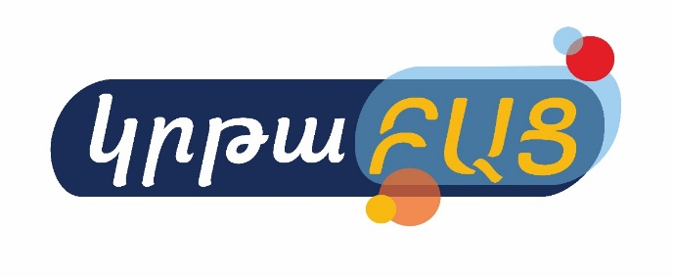
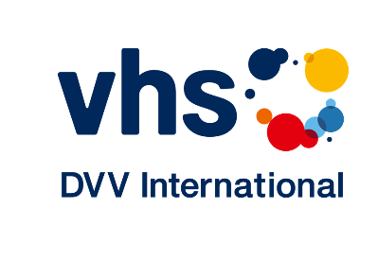

Թանգարանային կրթության լավագույն ծրագիր
Մրցույթ

Դի-Վի-Վի Ինթերնեյշնալի հայաստանյան գրասենյակը ՀՀ ԿԳՄՍ նախարարության հետ համատեղ 2022թ․ մայիս-նոյեմբեր ամիսներին իրականացնում է Մեծահասակների ուսումնառության և կրթության հանրայնացման «ԿրթաԲԱՑ» արշավը, որը նվիրված է Հայաստանում կազմակերպության գործունեության 20-ամյակին: Արշավի շրջանակներում ներառված են բազմաթիվ միջոցառումներ և մրցույթներ (արշավի մասին ամբողջական փաստաթուղթը կցված է):

Հաշվի առնելով, որ իր ողջ գործունեության ընթացքում Դի-Վի-Վի Ինթերնեյշնալը սատարել է թանգարաններին որպես մեծահասակների կրթության կարևոր սոցիալ-մշակութային հարթակ՝ արշավում ներառվել է նաև «թանգարանային կրթության լավագույն ծրագիր» մրցույթը, որը նույնպես իրականացվում է ԿԳՄՍ նախարարության հետ համատեղ:
Հրավիրում ենք ՀՀ-ում գործող բոլոր թանգարաններին մասնակցել այս մրցույթին՝ ծանոթանալով ստորև ներկայացված պայմաններին և պահանջներին, որից հետո լրացնելով կից ինքնաառաջադրման թերթիկը:

Մրցույթի պայմաններ և պահանջներ: Ներկայացվող կրթական ծրագրերը պետք է իրականացված լինեն 2021 թ․ մայիսից - 2022 թ. օգոստոս ընկած ժամանակահատվածում: Դրանք կարող են լինել ինչպես ընթացքի մեջ գտնվող, այնպես էլ նշված ժամանակահատվածում արդեն իսկ իրականացված ծրագրեր: Կդիտարկվեն նաև 2022թ․ մայիսի 18-ին թանգարանային գիշերվա ընթացքում իրականացված կրթական ծրագրերը: Մրցույթին մասնացկության համար թանգարաններն պետք է լրացնեն այս հայտարարությանը կցված ինքնաառաջադրման թերթիկը: Թերթիկը լրացվում և ուղարկվում է հետևյալ էլեկտրոնային հասցեներով՝ մայիսի 20 - օգոստոսի 20 ընկած ժամանակահատվածում:
Էլ. հասցե: info@dvv-international.am; asryan@dvv-international.am
Մասնագիտական ժյուրին ծանոթանալու է ներկայացված կրթական ծրագրերի բովանդակությանը, ինչպես նաև հայտատու թանգարանի ամբողջական գործունեությանը, գնահատելու է դրանք և որոշելու լավագույն ծրագիր/ծրագրեր ներկայացրած թանգարանին/թանգարաններին: Անհրաժեշտության դեպքում կարող են պահանջվել լրացուցիչ տվյալններ, իսկ ընթացիկ ծրագրերի դեպքում կարող են լինել նաև այցելություններ:
Ծրագրերը գնահատելիս կարևորվելու են հետևյալ չափանիշները.
- Թիրախային խմբի համար նախատեսված լինելը
- Թանգարանի ֆոնդի/ցուցանմուշների/ կրեատիվ կիրառումը կրթական ծրագրի շրջանկներում
- Ոչ ֆորմալ կրթական մեթոդների կիրառումը
- Նորարարական տեխնոլոգիաների, լուծումների օգտագործումը
- Ծրագրի շարունակականության հնարավորությունը
- Մասնակիցների քանակը
Դիտարկվելու է նաև տվյալ թանգարանի՝ կրթական ծրագրեր իրականացնելու ընդհանուր փորձը:

